Національний технічний університет України
«Київський політехнічний інститут»

Кафедра автоматизації проектування енергетичних процесів і систем

Звіт
з лабораторної роботи №2

Виконали:
студентки 3-го курсу
ТЕФ групи ТР-21
Перекіпська О. В.
Плесканко Н. В.
Постоєнко Т. В.

Перевірив:
Тихоход В. А.

Київ – 2015

Тема: Розробка функціональної специфікації на розробку ПЗ.

Мета: Розробити функціональну специфікацію на програмний продукт.

Предметна область: Система бронювання квитків для авіакомпанії.

Короткий огляд системи

Загальні положення
Основною причиною ініціювання даної роботи є потреба в розробці системи бронювання авіаквитків, що виражається в:
- Необхідності удосконалення способів бронювання та купівлі квитків
- Необхідності пошуку оптимального шляху пересування за потребами користувача
- Можливості безпосереднього замовлення квитків пасажиром
- Можливості прискорення процесу бронювання квитків

Призначення системи
Система призначена для ефективного бронювання та купівлі квитків.

Основними учасниками та користувачами системи будуть:
- Клієнт (пасажир або касир)
- Адміністратор системи

Короткий опис головних модулів системи
В результаті своєї роботи, система повинна за даними клієнта знаходити відповідні варіанти пересування та відображати дані про наявність вільних місць, ціни, маршрут.

Загальна схема роботи системи може мати наступний вигляд:
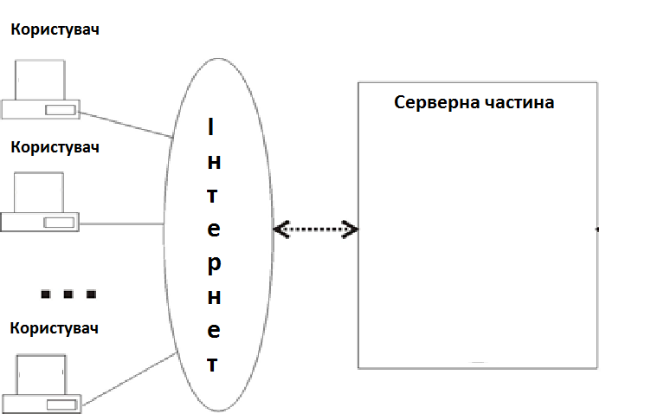
Система бронювання квитків
БД

Рис. 1.1. Приблизна схема системи в загальному вигляді.

Пояснення до схеми.
Клієнт за допомогою Інтернету підключається до системи, яка обробляє запити, взаємодіючи з базою даних, і відповідає клієнту.

Функції системи

Для клієнта система дозволяє:
- Бронювати
- Купувати квитки.
- Скасовувати замовлення.

Для адміністратора система дозволяє:
- Додавати
- Редагувати
- Видаляти дані про аеропорти та рейси.

Загальні функції системи:
- Забезпечити взаємодію з користувачем
- Обробка запитів
- Оновлення БД

Загальні вимоги до функцій та учасників :
- Забезпечити взаємодію з користувачем
  - Зручний інтерфейс
  - Забезпечення максимальної інформативності для клієнта
- Обробка запитів
  - Швидка обробка запитів
  - Коректність вводу даних
- Оновлення БД
  - Захист інформації
  - Цілісність даних
  - Надійність

Алгоритм функціонування системи
Більш детальний алгоритм функціонування системи:
- Користувач обирає спосіб роботи з системою: клієнт або адміністратор.
- Якщо обрати режим клієнту, то:
  - Клієнт через мережу Інтернет відправляє запит на пошук оптимального шляху пересування.
  - Система обробляє запит, звертаючись до БД аеропортів та рейсів, і виконує пошук за введеними клієнтом критеріями.
  - Система повертає клієнту результати пошуку у вигляді інформації про можливі маршрути.
  - Клієнт обирає маршрут та місця, вносить особисті дані (ПІБ) та вказує бажаний подальший спосіб обробки замовлення (бронювання або купівля).
  - Якщо обрано купівлю квитка, запускається система оплати.
- Якщо обрати режим адміністратора, то:
  - Система проводить процес авторизації на підтвердження прав адміністрування.
  - Адміністратор вносить необхідні зміни до БД аеропортів та рейсів.
- Система оновлює інформацію в базі даних.

Перелік даних, які зберігаються в системі
Система функціонує використовуючи базу даних аеропортів та рейсів, яка містить наступні таблиці та дані:
• Аеропорти: код, назва, адреса.
• Рейси: номер рейсу, пункт відправлення, пункт призначення, час відправлення, час прибуття, код аеропорту, модель літака, кількість місць І класу, кількість місць ІІ класу, кількість вільних місць І класу, кількість вільних місць ІІ класу.
• Ціни: модель літака, ціна квитка І класу, ціна квитка ІІ класу.

Екранні форми системи

Для адміністраторів:
- Початкова сторінка
- Авторизація
- Управління редагуванням інформації в БД

Для клієнтів:
- Початкова сторінка
- Форма вводу даних для пошуку
- Результат
- Оплата

Опис звітів та звітних форм системи

Для клієнтів:
- Звіт про результат запиту
- Звіт про результат транзакції

Для адміністратора системи:
- Звіт про авторизацію в системі
- Звіт про зміни в системі

Висновок: Виконуючи лабораторну роботу №2, ми ознайомились з особливостями розробки функціональної специфікації для програмного забезпечення та розробили функціональну специфікацію для програмного продукту за заданою предметною областю.

